煤粉三向补偿器
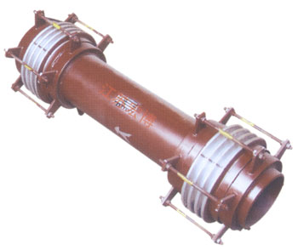
煤粉三向补偿器在燃烧器入口的水平或垂直送粉管道上，性能特点耐高温，不漏粉，不积粉，耐磨，刚度小。能吸收任意方向的位移，挠性好。
型号：HBMXP
公称压力：0.25-1.0MPa
公称通径：DN200-DN800

江苏宏博机械制造有限公司

总部地址:江苏海安南莫工业园区
董事长：韩青云 13906278039
生产科：赵 巍 13962782598

总部电话:0513-88475696 88473588
总部传真：0513-88473988

分部电话:0513-88482413 88482449
分部传真：0513-88485068

公司网址:http://www.hongbojs.com/
E-mail:zdly@zdly.com hb@hongbojs.com

